Итоги Третьего Всероссийского конкурса им. Л.С. Выготского
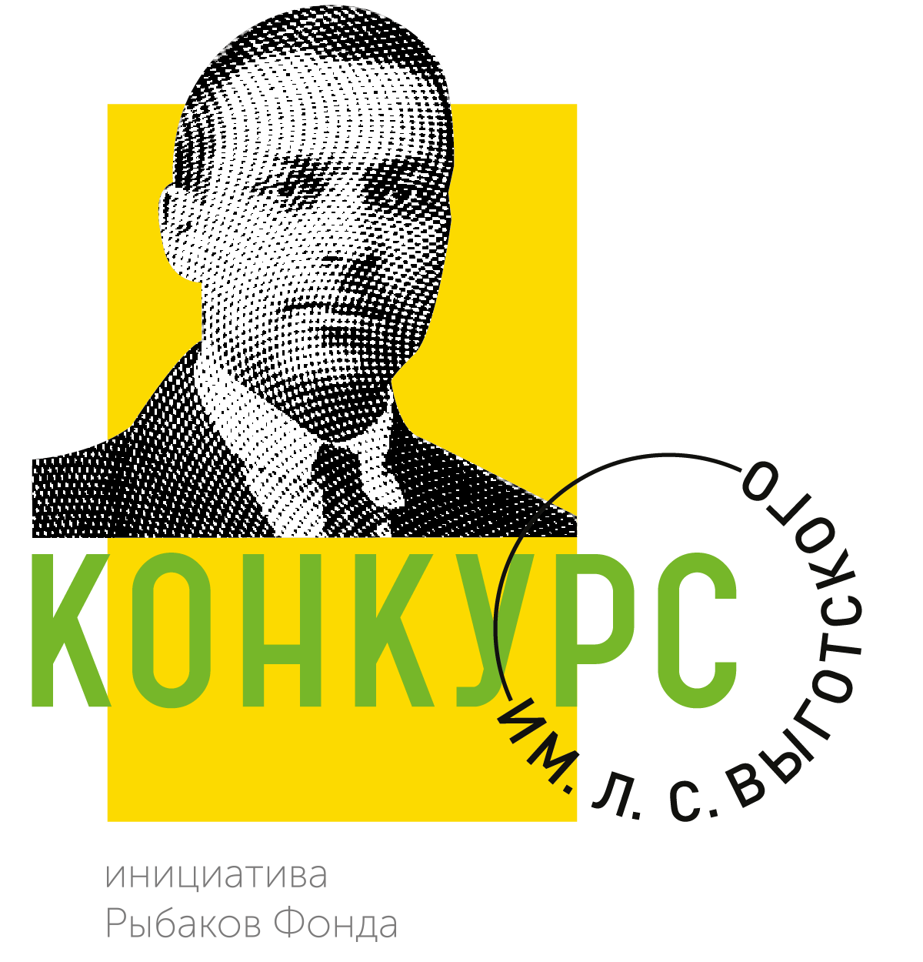
Подведены итоги третьего Всероссийского конкурса имени Л.С. Выготского для педагогов дошкольного образования и студентов, обучающихся по направлениям «педагогические науки» и «гуманитарные науки». В общей сложности поддержку Рыбаков Фонда получат 266 победителей конкурса.
Конкурс стартовал 14 ноября 2018 года, его задача – поддержать ярких специалистов дошкольного образования, ориентированного на ребенка, и популяризировать их практики. Цель конкурса – создать среду для обмена опытом и сильное сообщество специалистов дошкольного образования.
На третий конкурс принято 4377 заявок от педагогов и 336 заявок от студентов – почти вдвое больше, чем на второй. Участники конкурса помимо заполнения заявки должны были записать и выложить на youtube двухминутный видеоролик о себе и своем проекте. Заявки пришли из 84 регионов России.
Каждую заявку оценили минимум 2 эксперта. Всего 183 специалиста из 47 регионов провели более 10 тысяч экспертиз. Они сформировали рейтинговые списки, затем Экспертный Совет конкурса оценил заявки, вошедшие в рейтинг, и утвердил список победителей.
Победителями третьего конкурса имени Л.С. Выготского стали 193 педагога и 73 студента. В этом году представители Кабардино-Балкарской Республики приняли активное участие в конкурсе. Среди них педагоги МКОУ "Прогимназия" с. Атажукино Апшева Альбина Владимировна, Жемухова Аэлита Хасаншевна; педагог МБОУ СОШ №5 ДО №20 г. Прохладный: Вахрушова Виктория Михайловна; педагог МКОУ "СОШ № 1 им. Х.К. Черкесова" с.п. Жемтала: Сокурова Фатима Барасбиевна; педагог МОУ «СОШ» пос. Нейтрино: Ризаева Александра Львовна; педагог МКОУ "Прогимназия №75" г. Нальчик: Османова Фаризат Таубиевна; педагог МКОУ Прогимназия №1 гп Терек: Денисенко Светлана Андреевна.
Все они представили интересные и перспективные проекты, которые были особо отмечены экспертами конкурса. По итогу конкурса все педагоги получат сертификаты участников. Хочется отметить, что эти педагоги ведут активную деятельность в педагогических направлениях и являлись участниками различных конкурсов.
В конкурсе также приняли участие студенты Кабардино-Балкарского государственного университета им. Х.М.Бербекова: Бифова Жанна Даняловна, Медалиева Анджела Олеговна, Дзарасова Диана Зауровна. Студенткам необходимо было решить задания предлагаемого кейса и записать видеоролик о том, как они видят себя в профессии педагога дошкольного образования. По итогу конкурса студентки получат сертификаты участников.
Рыбаков Фонд выражает огромную благодарность всем участникам конкурса из Кабардино-Балкарской Республики и ждет всех педагогов и студентов дошкольного образования в четвертом Всероссийском конкурсе им. Л.С. Выготского в ноябре 2019 г.

Председатель МОО «Ресурсный социально-правовой центр», координатор Всероссийского конкурса им. Л.С. Выготского по ЮФО и СКФО.
Макарова В.А.

